1. Competència comunicativa lingüística i audiovisual

Es saber comunicar oralment (conversar, escoltar i expressar-se) per escrit i amb els llenguatges audiovisuals, fent servir el propi cos i les tecnologies de la comunicació

La competència comunicativa lingüística és a la base de tots els aprenentatges i, per tant, el seu desenvolupament és responsabilitat de totes matèries del currículum, ja que en totes elles s'han d'utilitzar els llenguatges com a instruments de comunicació per fer possible l'accés i gestió de la informació, la construcció i comunicació dels coneixements, la representació,interpretació i comprensió de la realitat, i l'organització i autoregulació del pensament, les emocions i la conducta.

D'una manera general els coneixements, les habilitats i les actituds propis
d'aquesta competència han de permetre interactuar i dialogar amb altres
persones de manera adequada i expressar observacions, explicacions, opinions, pensaments, emocions, vivències i argumentacions; gaudir escoltant, observant, llegint o expressant-se utilitzant recursos lingüístics i no lingüístics; aprofundir en la interpretació i comprensió de la realitat que ens envolta i el món.

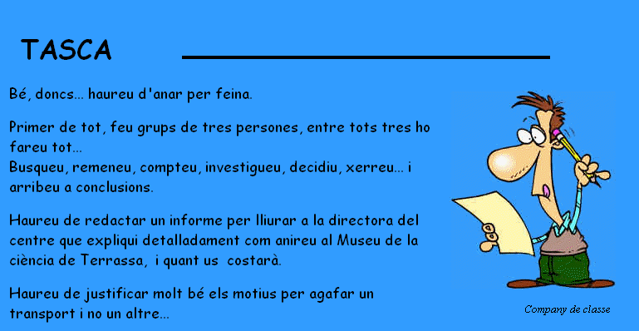

PROPOSTES DE MILLORA D’AQUESTA TASCA

